Podstawowa:
Dzień I 3. Kompania Zgrupowania Błyskawica
Raba Wyżna – Żółty Szlak – Kaplica pw. Świętego Huberta – Rabska Góra – Na Uboczy – Mieradzkówka – Rokiciny Podhalańskie – Grycówka – Żólty Szlak – Kościół pw. Świętego Krzyża – Piątkowa – Żółty Szlak –Leśniczówka – Pociesznej Wody – Rabka Zdrój (16 km)
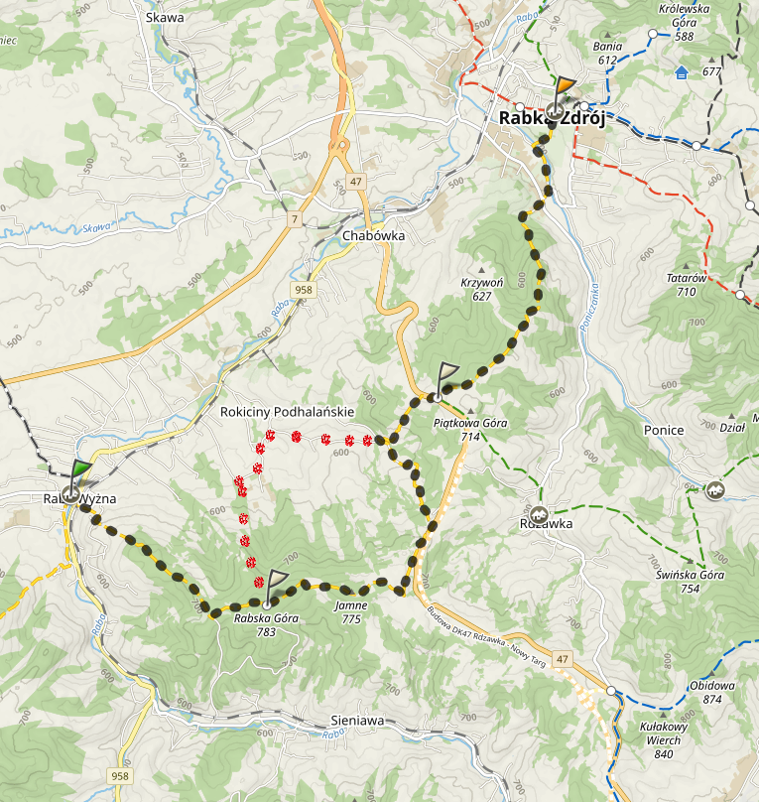

Dzień II Wiarusy
Rabka Zdrój - Schronisko PTTK na Maciejowej - czerwony szlak - Bardo – Jaworzyna Ponicka - Mnisko – Schronisko na starych Wierchach – niebieski szlak – Jaworzyna – Obidowa – Kułakowy Wierch – asfalt – Rdzawka – Rabka Zdrój (23,8 km)
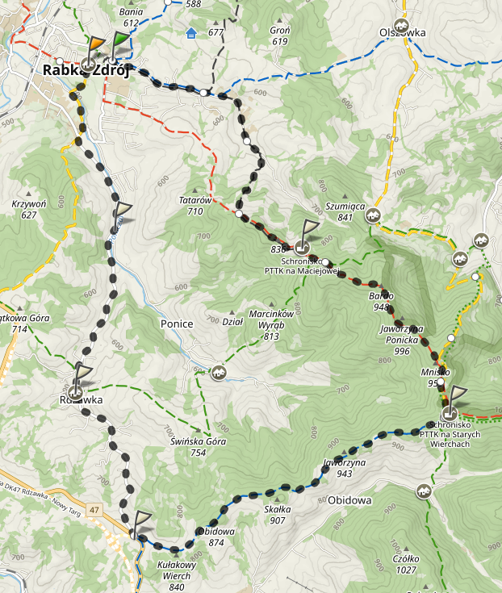

Skrócenie trasy możliwe przed Obidową na świńską górę droga leśną między niebieskim szlakiem (-2 km)
Rabka Zdrój - Schronisko PTTK na Maciejowej - czerwony szlak - Bardo – Jaworzyna Ponicka - Mnisko – Schronisko na starych Wierchach – niebieski szlak – Jaworzyna – Świńska Góra– zielony szlak – Rdzawka – chodnik - Rabka Zdrój (21,9 km)
